МІНІСТЕРСТВО ОСВІТИ І НАУКИ УКРАЇНИ

Національний аерокосмічний університет ім. М. Є. Жуковського

«Харківський авіаційний інститут»

факультет програмної інженерії та бізнесу

кафедра інженерії програмного забезпечення

**Лабораторна робота № 1**

з дисципліни « Програмування мовою Java »

*назва дисципліни*

на тему: «РОЗРОБКА ЗАСТОСУНКІВ МОВОЮ ПРОГРАМУВАННЯ JAVA»

Виконав: студент 2 курсу групи № 622п

освітньої програми

121 інженерія програмного забезпечення

(шифр і назва ОП)

Зайченко Ярослав Ігорович

(прізвище й ініціали студента)

Прийняв: доцент

Симбірський Генадій Дмитрович

(посада, науковий ступінь, прізвище й ініціали)

Кількість балів:

Харків – 2023

**ЗМІСТ**

ПОСТАНОВКА ЗАВДАННЯ 3

ВИКОНАННЯ РОБОТИ 4

Загальні відомості 4

Завдання 1.1. 4

Завдання 1.2. 4

Завдання 1.3. 6

Завдання 1.4. 7

Завдання 1.5. 7

Завдання 1.6. 8

ВИСНОВОК 10

КОНТРОЛЬНІ ПИТАННЯ 11

**Мета роботи:** отримання практичних навичок по установці середовищ розробки застосунків на мові програмування Java і роботі в одній з них.

# **ПОСТАНОВКА ЗАВДАННЯ**

Навчитися встановлювати і працювати з середовищем розробки застосунків на мові програмування Java та створювати і запускати перші програми на Java.

**ПОРЯДОК ВИКОНАННЯ РОБОТИ**

1. Прочитати теоретичний матеріал
2. Встановити на компютері середовище розробки програм Intellij IDEA та програмний пакет Java Development Kit.
3. Встановити завдання, які вирішуються в лабораторній роботі.
4. Навчитися створювати та запускати проекти на мові Java.
5. Навчитися користуватися коментарями.
6. Вивчити лексеми.
7. Навчитися виводити числа в двійковій, вісімковій, десятковій і шістнадцятковий системах числення.
8. Зробити висновки по роботі.
9. Виконати звіт з роботи.

# **ВИКОНАННЯ РОБОТИ**

## **Загальні відомості**

Мова програмування – Java

Операційна система – Windows 11

Процесор – Apple Silicon M1 Pro with 4 CPU cores

Тип компілятора – IntelliJ IDEA 2023

**Завдання 1.1.** Встановити Java Development Kit.

1. Зайшов на сайт Oracle, обрав останню версію необхідного інсталятора та встановив її (рис. 1)

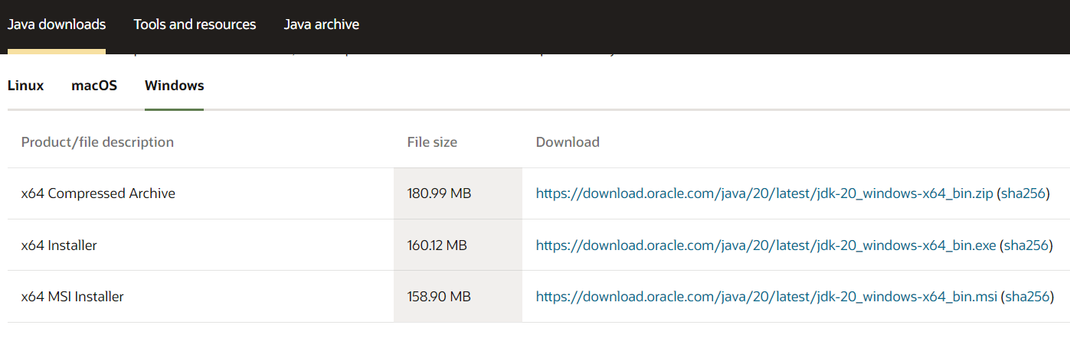

Рисунок 1 – JDK на Windows

**Завдання 1.2.** Встановити середовище розробки IntelliJ IDEA Community (Windows)

1. Завантажив IntelliJ IDEA на компʼютер (рис. 2)

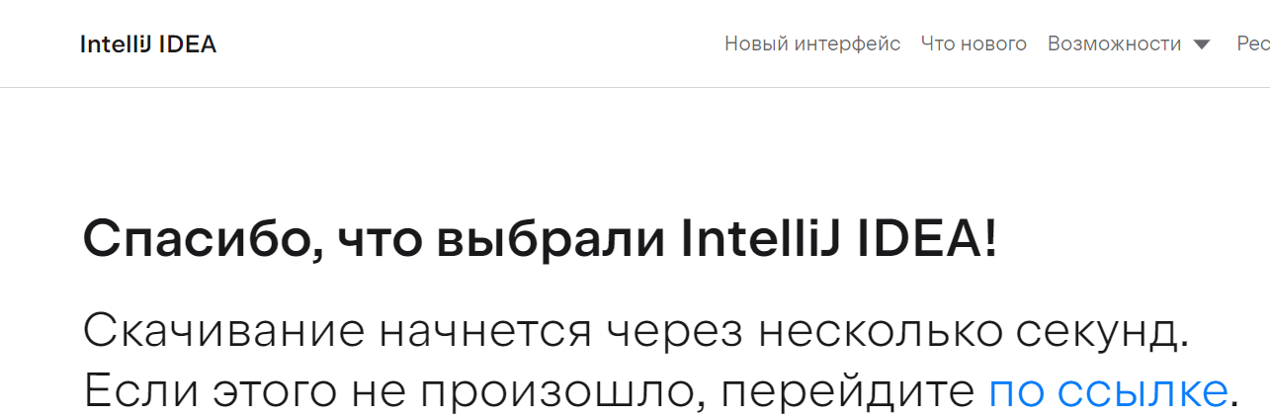

Рисунок 2 – Завантаження IntelliJ IDEA

2. Налаштував параметри установки програми(рис. 3)

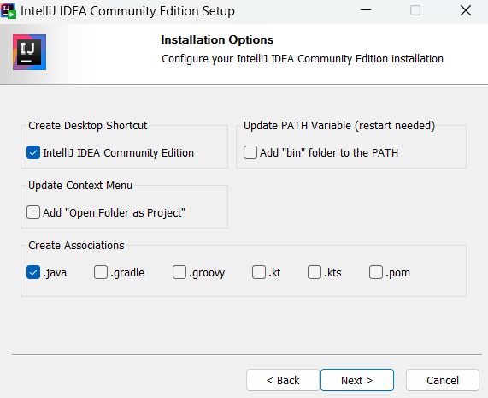

Рисунок 3 – Налаштування параметрів

3. Запустив IntelliJ IDEA, та встановив світлу тему (рис. 4)

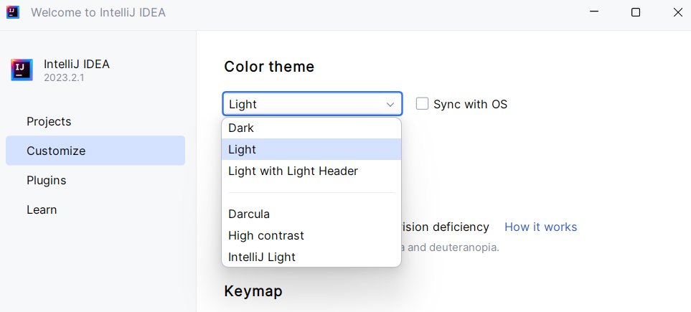

Рисунок 4 – Встановлення світлої теми

**Завдання 1.3.** Розробити, відлагодити та запустити першу програму на мові *Java.*

1) Створив новий проєкт, дав йому назву та вказав шлях до нього (рис. 5)

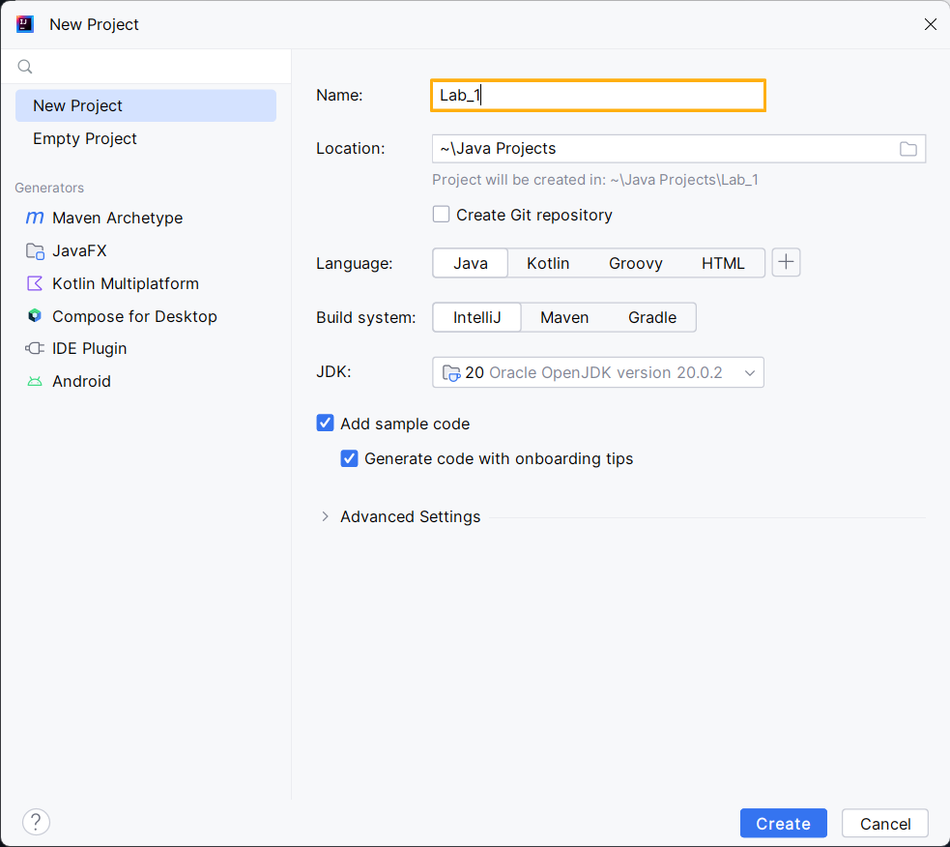

Рисунок 5 – Створення проєкту

2) Написав у програмі рядок «Hello and welcome!» та запустив програму за допомогою символу зеленого трикутника. Для відладки програми можна також використати значок жука або комбінацію клавіш (рис. 6)

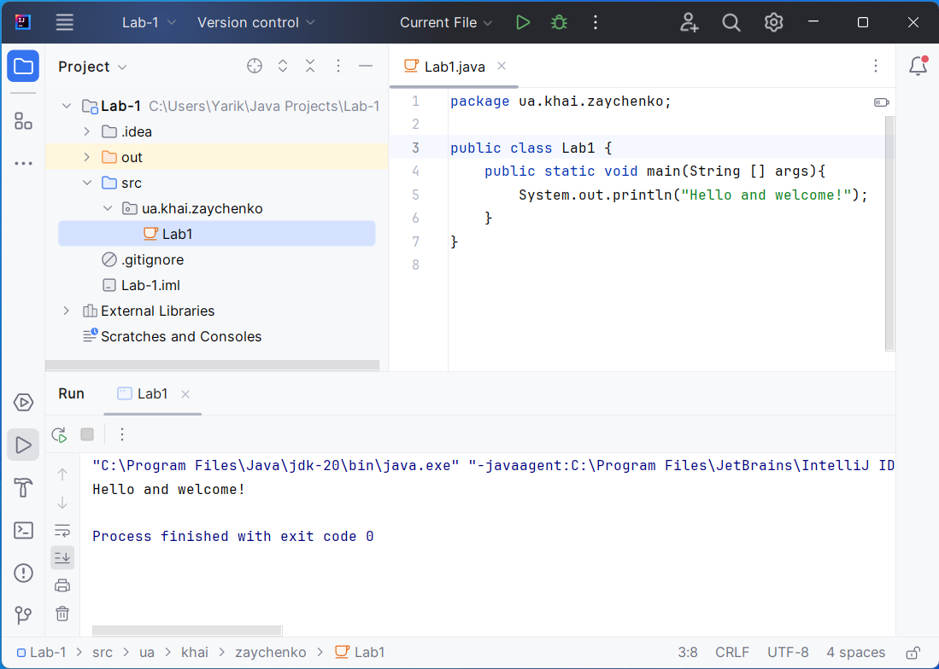

Рисунок 6 – Результат виконання програми

**Завдання 1.4.** Вивчити варіанти коментарів до програмного коду у Java. Виконати проект з коментарями.

1. Вивчив варіанти коментарів, та у проекті написав однорядковий та багаторядковий коментар (рис. 7)

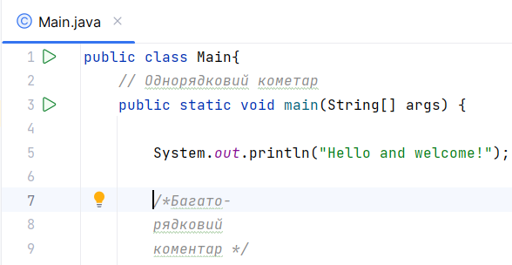

Рисунок 7 – Вивчення видів коментарів

**Завдання 1.5.** Навчитися виводити числа в двійковій, вісімковий, десятковій і шістнадцятковий системах числення.

1. Написав програму, яка перетворює звичайне число типу int у двійкову, вісімкову, десяткову та шістнадцяткову системи числення (рис. 8)

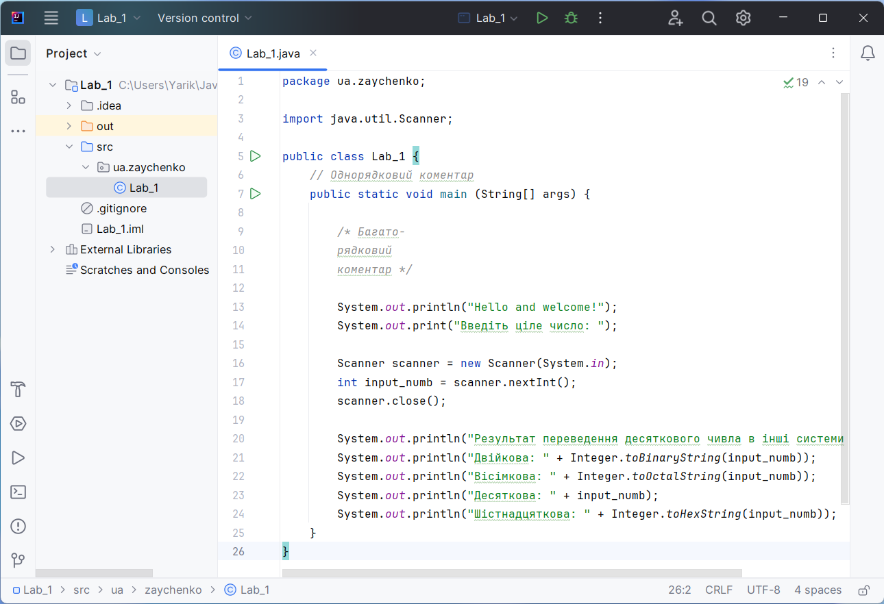

Рисунок 8 – Програма для вводу чисел у різних системах числення

2. Запустив програму, та ввів число 128, результат виконання програми можна побачити на рисунку 9.

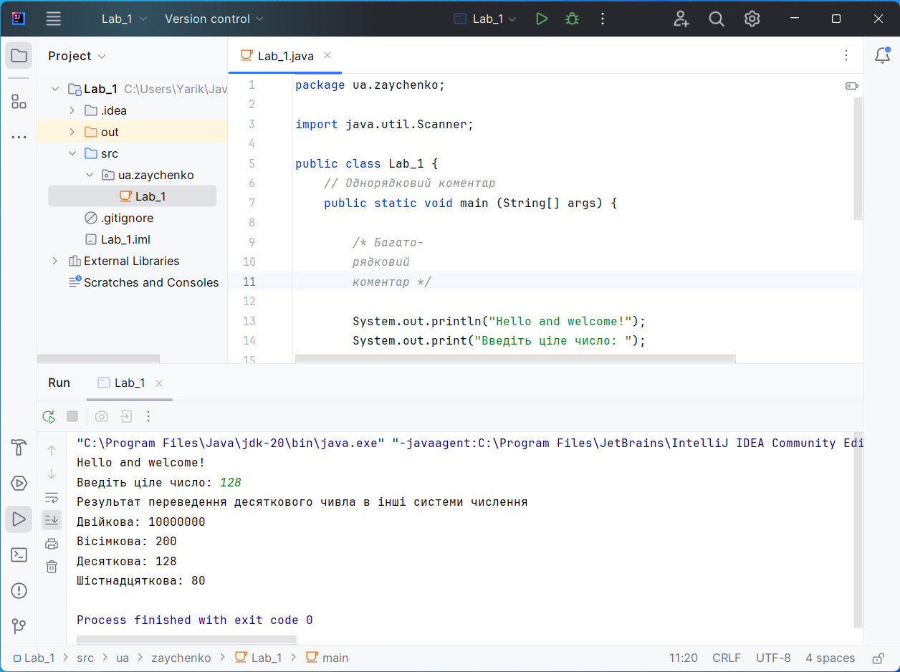

Рисунок 9 – Результат роботи програми

**Завдання 1.6.** Відомості про лексеми і виведення інформації на екран.

У мові програмування Java лексеми - це основні елементи програмного коду, які складаються з послідовності символів. Основні типи лексем в Java включають:

* Ідентифікатори (Identifiers): Ідентифікатори - це імена, які використовуються для надання ідентифікації класам, змінним, методам тощо. Ідентифікатори повинні починатися з літери або символа підкреслення і можуть містити букви, цифри і підкреслення. Вони також чутливі до регістру (різниця між верхніми і нижніми літерами).
* Ключові слова (Keywords): Ключові слова - це зарезервовані слова, які мають спеціальне значення в мові Java і не можуть бути використані як ідентифікатори. Деякі приклади ключових слів включають "class," "public," "static," "void," "if," "while," "for" і багато інших.
* Літерали (Literals): Літерали - це конкретні значення, які використовуються в програмі. У Java є літерали для цілих чисел (наприклад, 42), дійсних чисел (наприклад, 3.14), рядків (наприклад, "Привіт, світе!"), символів (наприклад, 'A') і багатьох інших типів даних.
* Оператори (Operators): Оператори використовуються для виконання операцій над змінними та значеннями. Приклади операторів включають арифметичні оператори (+, -, *, /), порівняння (==, <, >), логічні (&&, ||), інкремент/декремент (++/--), тощо.
* Роздільники (Delimiters): Роздільники використовуються для розділення і структуризації коду. Наприклад, фігурні дужки {} використовуються для оголошення блоків коду, а крапка з комою (;) вказує кінець оператора.
* Спеціальні символи (Special Symbols): До цієї категорії належать спеціальні символи, такі як дужки (), квадратні дужки [], фігурні дужки {}, коми (,), крапки (.) і інші, які використовуються для різних цілей, таких як групування, індексація і доступ до членів класів

Ці лексеми разом складають основу Java-програм та визначають їхню синтаксичну структуру. Правильне використання цих лексем є ключовим для написання працюючих і правильно функціонуючих програм на мові Java.

Одним із базових способів виведення інформації на екран у програмах, написаних на мові Java, є використання методу "System.out.println()". Цей метод виводить рядок тексту або значення змінної на стандартний вивід, що зазвичай відображається у консолі. Наприклад, "System.out.println("Привіт, світе!");" виведе рядок "Привіт, світе!" на екран. Java також підтримує інші способи виведення інформації, такі як "System.out.print()" (без переносу рядка) і "System.out.printf()" (для форматованого виведення), що робить цю мову програмування досить потужним інструментом для взаємодії з користувачем і відображення результатів виконання програм.

# **ВИСНОВОК**

У ході виконання цієї лабораторної роботи я отримав практичні навички роботи з установки та роботи з основними засобами розробки програмного забезпечення на мові програмування Java. Я встановив JDK та IntelliJ IDEA на Windows, та розробив першу програму, також вивчив лексеми та навчився користуватися коментарями та виводити числа у різних системах числення за допомогою обчислювальних можливостей компʼютера.

# **КОНТРОЛЬНІ ПИТАННЯ**

Що таке середовище розробки програмного забезпечення на мові програмування Java?

Це комплексне програмне рішення для розробки програмного забезпечення. Зазвичай, складається з редактора початкового коду, інструментів для автоматизації складання та відлагодження програм.

Що ви можете розповісти про середовища розробки програмного забезпечення на мові програмування Java Eclipse, NetBeans, IntelliJ IDEA?

- Eclipse – безкоштовна, відкрита, кросплатформенна IDE, підтримує відомі системи контролю версій, один із популярних інструментів розробки Java завдяки своїм можливостям та розширюваності.

- NetBeans – безкоштовне та відкрите інтегроване середовище розробки (IDE) для мови програмування Java з розширеними можливостями для створення, редагування та відлагодження Java-програм, що дозволяє розробникам зручно і швидко створювати Java-додатки. ­­

- IntelliJ IDEA –це потужне та популярне інтегроване середовище розробки (IDE) для мови програмування Java, відоме своєю високою продуктивністю та інтелектуальними функціями.

3. Які коментарі ви знаєте?

Однорядковий коментар охоплює один рядок. Він починається з // і триває до кінця поточного рядка. Компілятор ігнорує всі символи з // до кінця цієї лінії. Багаторядкові коментар охоплює кілька рядків. Він починається з / * і закінчується * /. Всі символи з / * через * / ігноруються компілятором.

Коментар Javadoc - це спеціальний багатостроковий коментар. Він починається з / ** і закінчується * /. Всі символи з / ** через * / ігноруються компілятором.

4. Які лексеми ви знаєте?

У мові Java є поділи, які називають лексемами . Низькорівневі елементи мови називаються лексемами (lexical tokens) і є будівельними блоками для більш комплексних конструкцій. Ідентифікатори, числа, оператори і спеціальні символи є прикладами лексем, які можуть бути використані для побудови високорівневих конструкцій таких як вираження, інструкції (statements), методи і класи.

5. Як створити проект у середовищі розробки програмного забезпечення на мові програмування Java?

Необхідно натиснути на File в верхньому меню програми, потім New і після ще обрати Project.

6. Як вивести інформацію з програми?

Для виведення інформації на екран використовується метод println() обʼєкту out класу System.